Antes tinhamos um icone.

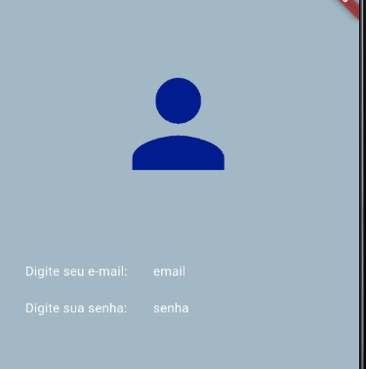

Agora vamos alterar esse ícone para uma imagem.

child: Column(

            crossAxisAlignment: CrossAxisAlignment.center,

            children: [

              /\* Imagina como se aqui fosse um item, mas esse item esta transparente, apenas "Ocupando aquele espaço" \*/

              const SizedBox(height: 70),

              Icon(

                Icons.person,

                size: 150,

                color: const Color.fromARGB(255, 13, 26, 143),

              ),

Aqui estava nosso ícone.



Vamos ter essas opções, asset para quando esta dentro da pasta do projeto

* Network quando usamos um caminho da internet.

Image.network(""),

Aqui vamos passar o caminho da imagem

Image.network(

                "https://hermes.digitalinnovation.one/assets/diome/logo.png",

              ),

Ficando dessa forma

